- Fixeu-vos que és important passar els paràmetres d'aquesta manera per evitar SQL injection (es veurà més endavant)
- Executeu aquest codi al vostre entorn i amb la vostra base de dades. Comproveu que els valors realment s'insereixen a la taula.

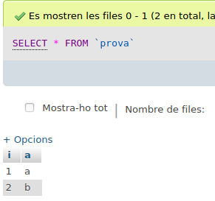

Provem a executar el php.

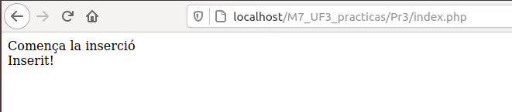

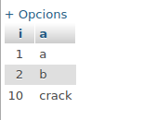

Feu un formulari per a inserir usuaris a la base de dades televisioDB de la pràctica anterior. Molt important: a) Recordeu crear la clau primària de la taula. b) les contrasenyes MAI s'emmagatzemen en text pla, cal fer una transformació hash de les mateixes, per exemple amb MD5. Reflexioneu sobre el perquè.

Afegim primer la clau primaria

